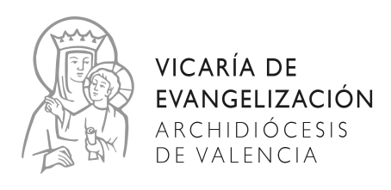

**A TODOS LOS PÁRROCOS Y RESPONSABLES DE COMUNIDADES RELIGIOSAS**

Valencia, 30 de septiembre de 2024

Estimado/a hermano/a:

El próximo 2 de octubre, como sabrás, iniciará la segunda sesión de la XVI Asamblea General Ordinaria del Sínodo de los Obispos que finalizará el 27 de octubre.

A finales de abril, tras consultar el Consejo Diocesano de Pastoral, se envió la síntesis de las respuestas a través del formulario “Hacia octubre 2024” en el que se invitaba a las Iglesias locales y otros grupos eclesiales a que profundizaran en el Informe de Síntesis, a partir de una pregunta fundamental: ¿Cómo ser una Iglesia sinodal en misión?

Además escuchamos, a finales de junio, el testimonio del padre sinodal valenciano, Rvdo. D. Luis Miguel Castillo, que nos aportó de primera mano el porque de la sinodalidad, su peculiaridad, el método de la conversación en el Espíritu en el que se basa etc.

Desde la Diócesis seguiremos informándonos y acompañando esta etapa con nuestra oración; por eso te hago llegar este formulario para poder ser utilizado en la oración de los fieles o en cualquier otro momento, invitándote a utilizarlo con tu comunidad.

Agradeciendo tu atención y colaboración, recibe un cordial saludo.

Juan Melchor Seguí Sarrió

Vicario de Evangelización y

Referente del Sínodo en la Archidiócesis de Valencia